AUDIÊNCIA PÚBLICA DE AVALIAÇÃO DO CUMPRIMENTO
DAS METAS FISCAIS
1º Quadrimestre/2018

temas a serem apresentados

- Execução Orçamentária
- Metas Arrecadação
- Cronograma de Desembolso
- Resultado Nominal
- Resultado Primário
- Aplicação de Recursos em Saúde (15%)
- Aplicação de Recursos em Educação (25%)
- Aplicação dos Recursos Recebidos do FUNDEB (60%)
- Despesas com Pessoal
- Restos à Pagar
- Alienação de Ativos
- Ações de Investimentos Previstas na LDO e LOA

receita orçamentária
Lei 4.320/64, Art. 2°, § 1° e 2°
 | Receita Arrecada em Exercícios Anteriores
 | Exercício |  | Valores
 | 2014 |  | 12.118.708,05
 | 2015 |  | 12.271.267,58
 | 2016 |  | 13.735.286,00
 | 2017 |  | 13.476.710,89
Receita Arrecadada até 1º Quadrimestre/2018
Receita Orçamentária |  | 4.606.673,77
Média Mensal |  | 1.151.668,44
Meta de Arrecadação | Receitas Correntes | Receitas de Capital | Total
1º Quadrimestre | 4.672.000,00 | 8.000,00 | 4.680.000,00
Realizado | 248.762,24 | 4.357.911,53 | 4.606.673,77
A menor R$: -73.326,23

receita orçamentária
Lei 4.320/64, Art. 2°, § 1° e 2°

Evolução da Receita Orçamentária

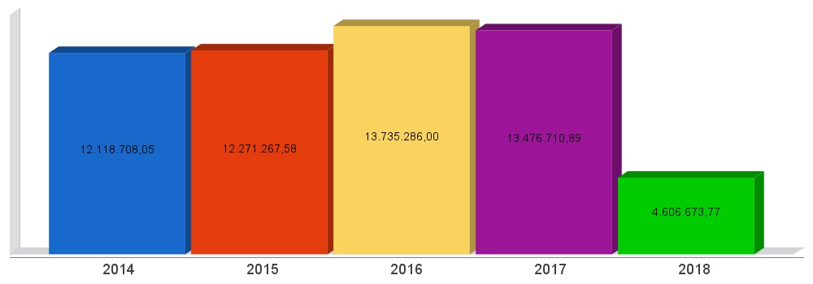
despesa orçamentária
Lei 4.320/64, Art. 2°, § 1° e 2°
Despesa Realizada em Exercícios Anteriores
Exercício | Empenhado | Liquidado
2014 | 12.053.120,24 | 12.038.871,04
2015 | 11.915.864,08 | 11.855.205,93
2016 | 13.920.540,97 | 13.463.308,80
2017 | 13.187.448,31 | 13.156.564,83
Despesa até 1º Quadrimestre/2018-
 | Empenhado | Liquidado
Despesa Orçamentária | 5.718.251,00 | 4.582.486,71
Média Mensal | 1.429.562,75 | 884.374,96
Meta de Desembolso | Receitas Correntes | Receitas de Capital | Total
1º Quadrimestre | 4.510.000,00 | 156.000,00 | 4.666.000,00
Realizado | 3.718.820,74 | 863.665,97 | 4.582.486,71
A maior R$: 83.513,28

despesa orçamentária
Lei 4.320/64, Art. 2°, § 1° e 2°

Evolução da Despesa Orçamentária Realizada

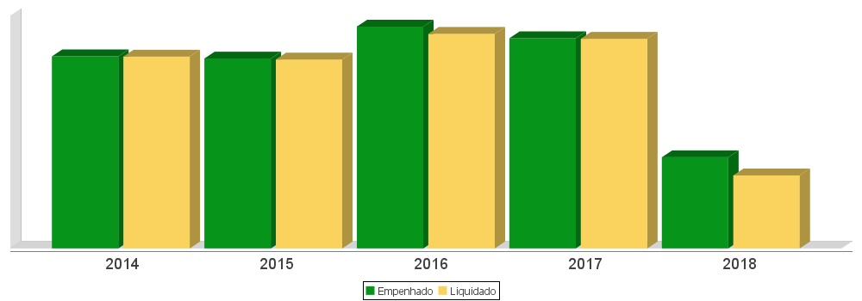
4.582.486,71
5.718.251,00
Superávit R$: 24.187,06
receita corrente líquida
Lei Complementar n°101/2000, Art. 2°, IV, ‘c’, § 1° e 3°
LRF, Art. 2° - Para os efeitos desta Lei Complementar, entende-se como:
Receita Corrente Líquida (RCL) Arrecadada em Exercícios Anteriores
Exercício | Valores
2014 | 10.155.356,76
2015 | 10.451.624,96
2016 | 11.937.740,14
2017 | 14.686.103,68

Receita Corrente Líquida Arrecadada até 1º Quadrimestre/2018
Receita Corrente Líquida | 4.209.431,93
Média Mensal | 1.052.357,98

receita corrente líquida
Lei Complementar n°101/2000, Art. 2°, IV, ‘c’, § 1° e 3°

Evolução da Receita Corrente Líquida (RCL)

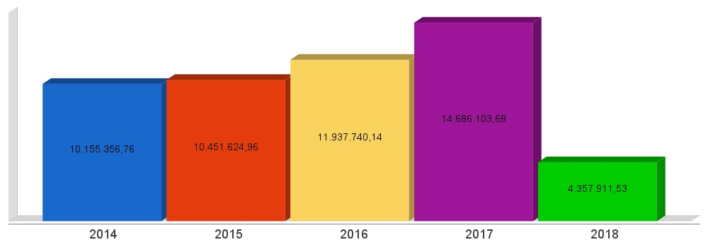
4.209.431,93
execução orçamentária
Lei Complementar nº 101/2000, Art. 52
Receitas Arrecadadas
Receitas Correntes (I) | 4.357.911,53
Receita Tributária | 123.560,36
Receita de Contribuições | 163.733,17
Receita Patrimonial | 25.198,13
Receita Agropecuária | 0,00
Receita Industrial | 0,00
Receita de Serviços | 147,99
Transferências Correntes | 4.729.211,45
(-) Deduções das Transferências Correntes | -729.763,84
Outras Receitas Correntes | 45.824,27
Receitas de Capital (II) | 248.762,24
Operações de Crédito | 0,00
Alienação de Bens | 118.150,00
Amortização de Empréstimos | 0,00
Transferências de Capital | 130.612,24
Outras Receitas de Capital | 0,00
Total (III) = (I+II) | 4.606.673,77

execução orçamentária
Lei Complementar nº 101/2000, Art. 52
Despesas Liquidadas Por Órgão de Governo
0102 - GABINETE DO PREFEITO E VICE-PREFEITO | 145.129,39
0103 - SECRETARIA DE ADMINISTRAÇÃO | 471.477,20
0104 - SECRETARIA DE FINANÇAS | 38.513,40
0105 - SECRET. DA AGRICULTURA E ABASTECIMENTO | 142.384,64
0106 - SECRETARIA MUNICIPAL DE EDUCAÇÃO | 735.952,60
0107 - SECRET. DE VIAÇÃO, OBRAS E URBANISMO | 1.297.132,36
0108 - SECRET. DE DESPORTO, CULTURA E TURISMO | 39.544,86
0109 - SECRET. DA IND. COMERCIO E SERVIÇOS | 41.948,32
0110 - FUNDO DA INFÂNCIA E ADOLESCÊNCIA | 0,00
0111 - FUNDO M. DE HABITAÇÃO | 0,00
0112 - ENCARGOS GERAIS DO MUNICIPIO | 128.660,25
0113 - RESERVA DE CONTINGÊNCIA | 0,00
0214 - FUNDO M. DE SAÚDE | 971.910,31
0315 - FUNDO M. DE ASSIST. SOCIAL | 179.831,63
0717 - FIMPREV-INSTITUTO DE ASSIST. A SAÚDE DO SERVIDOR | 173.557,00
0818 - IPMC - INST. DE PREV. SOCIAL DOS SERVIDORES | 22.467,98
0901 - PODER LEGISLATIVO | 193.976,77
Total (IV) (liquidado|) | 4.582.486,71

metas de arrecadação
Lei Complementar nº 101/2000, Art. 8º e Art. 13
Receitas Orçamentárias | Previsão | Arrecadação | Diferença
Receitas Correntes (I) | 4.672,000,00 | 4.357.911,53 | -314.088,47
Receita Tributária | 115.000,00 | 123.560,36 | 8.560,36
Receita de Contribuições | 174.000,00 | 163.733,17 | -10.266,83
Receita Patrimonial | 88.000,00 | 25.198,13 | 62.801,87
Receita Agropecuária | 0,00 | 0,00 | 0,00
Receita Industrial | 0,00 | 0,00 | 0,00
Receita de Serviços | 0,00 | 147,99 | 147,99
Transferências Correntes | 4.280.000,00 | 4.729.211,45 | 449.211,45
(-) Deduções das Transferências Correntes | 0,00 | -729.763,84 | 729.763,84
Outras Receitas Correntes | 15.000,00 | 45.824,27 | 30.824,27
Receitas de Capital (II) | 8.000,00 | 248.762,24 | +240.762,24
Operações de Crédito | 0,00 | 0,00 | 0,00
Alienação de Bens | 0,00 | 118.150,00 | 118.150,00
Amortização de Empréstimos | 0,00 | 0,00 | 0,00
Transferências de Capital | 8.000,00 | 130.612,24 | 122.612,24
Outras Receitas de Capital | 0,00 | 0,00
Total (III) = (I+II) | 4.680.000,00 | 4.606.673,77 | 73.326,23

metas de arrecadação
Lei Complementar nº 101/2000, Art. 8º e Art. 13

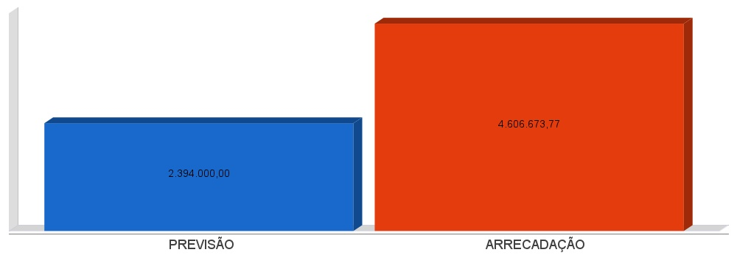
DEFICIT R$: 73.326,23
4.680.000,00
cronograma de desembolso
Lei Complementar nº 101/2000, Art. 8º e Art. 13

Despesas Orçamentárias | Fixadas | Realizadas | Diferença
Despesas Correntes (I) | 4.510.000,00 | 3.718.820,74 | 791.179,26
Pessoal e Encargos Sociais | 2.430.000,00 | 2.322.321,68 | 107.678,32
Juros e Amortização da Dívida | 4.000,00 | 71,76 | -3.928,24
Outras Despesas Correntes | 1.920.000,00 | 1.396.427,30 | 523.572,70
Despesas de Capital (II) | 156.000,00 | 863.665,97 | 707.665,98
Investimentos | 100.000,00 | 780.068,31 | 680.068,31
Inversões Financeiras | 0,00 | 0,00 | 0,00
Amortização da Dívida Fundada Interna | 56.000,00 | 83.597,66 | 27.597,66
Reserva de contingência (III) | 0,00 | 0,00 | 0,00
Reserva de contingência | 0,00 | 0,00 | 0,00
Total (IV) = (I+II+III) | 4.666,000,00 | 4.582.486,71 | -83.513,28

cronograma de desembolso
Lei Complementar nº 101/2000, Art. 8º e Art. 13

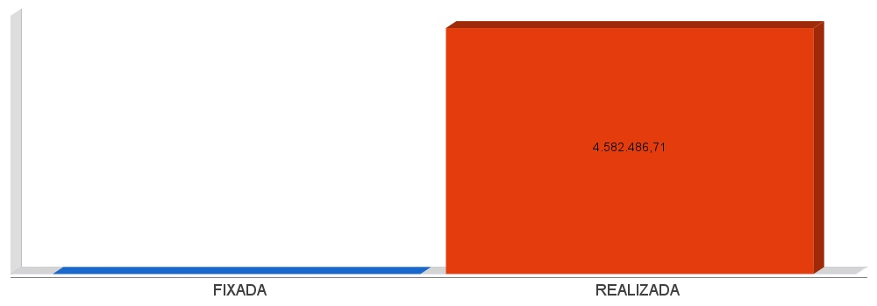
meta fiscal do resultado primário
Lei Complementar nº 101/2000, Art. 53, III
LRF, Art. 53 - Acompanharão o Relatório Resumido demonstrativos relativos a:
III - resultados primário;

Resultado Primário | Até Quadrimestre
Receitas Fiscais (A) | 4.488.523,77
Despesas Fiscais (B) | 4.498.817,29
(A-B) = Resultado Primário | -10.293,52

Discriminação da Meta Fiscal | Valor Corrente
Meta Fiscal do Resultado Primário Prevista na LDO para o Exercício de Referência | -81.000,00
Meta Fiscal do Resultado Primário Realizada no quadrimestre | -10.293,52

meta fiscal do resultado primário
Lei Complementar nº 101/2000, Art. 53, III

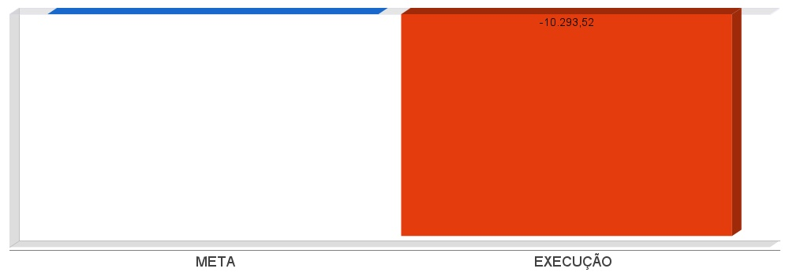
-81.000,00
meta fiscal do resultado nominal
Lei Complementar nº 101/2000, Art. 53, III
LRF, Art. 53 - Acompanharão o Relatório Resumido demonstrativos relativos a:
III - resultados nominal e primário;

Dívida Fiscal Líquida | Exercício Anterior | Até Quadrimestre
Dívida Consolidada (I) | 742.396,45 | 722.407,96
Deduções (II) | 1.699.306,58 | 1.860.060,03
Dívida Consolidada Líquida (III)=(I-II) | 0,00 | 0,00
Receitas De Privatizações (IV) | 0,00 | 0,00
Passivos Reconhecidos (V) | 0,00 | 0,00
Dívida Fiscal Liquidada (VI)=(III+IV-V) | 678.462,17 | -1.399.582,32

Discriminação da Meta Fiscal | Valor Corrente
Meta Fiscal do Resultado Nominal Prevista na LDO para o Exercício de Referência | -100.000,00
Meta Fiscal do Resultado Nominal Realizada Até o Quadrimestre | -721.123,15

APLICAÇÃO DE RECURSOS EM AÇÕES E SERVIÇOS PÚBLICOS DE SAÚDE
ADCT, Art. 77, III e Emenda Constitucional n°29 de 13/09/2000
EC 29/2000, Art. 7º - O Ato das Disposições Constitucionais Transitórias passa a vigorar acrescido do seguinte Art. 77:
"III - no caso dos Municípios e do Distrito Federal, quinze por cento do produto da arrecadação dos impostos a que se refere o Art. 156 e dos recursos de que tratam os Art´s. 158 e 159, inciso I, alínea b e § 3º."
RESUMO | No Bimestre | Até o Bimestre
Receita Bruta de Impostos e Transferências (IV) | 1.729.570,36 | 3.737.159,11
Despesas por Função/Subfunção (VI) | 634.668,04 | 1.165.152,83
Deduções (VII+VII) | 288.678,79 | 553.062,43
Despesas Para Efeito de Cálculo (VI) - (VII+VIII) | 345.989,25 | 612.090,40
Mínimo a ser aplicado | 259.435,55 | 560.573,87
Aplicação à maior | 86.553,70 | 51.516,53
Percentual Aplicado (VI) - (VII + VIII) / (IV) x 100 | 20,00 | 16,37
SUPERAVIT % | 5% | 1,37%

APLICAÇÃO DE RECURSOS NA
MANUTENÇÃO E DESENVOLVIMENTO DO ENSINO
Constituição Federal, Art. 212 e LDB, Art. 72- 25%
CF, Art. 212 - A União aplicará, anualmente, nunca menos de dezoito, e os Estados, o Distrito Federal e os Municípios vinte e cinco por cento, no mínimo, da receita resultante de impostos, compreendida a proveniente de transferências, na manutenção e desenvolvimento do ensino.
LDB, Art. 72 - As receitas e despesas com manutenção e desenvolvimento do ensino serão apuradas e publicadas nos balanços do Poder Público, assim como nos relatórios a que se refere o § 3º do Art. 165 da Constituição Federal.
RESUMO | Até o Quadrimestre
Receita bruta de Impostos e Transferências(IV) | 3.737.159,11
Despesas por função/subfunção(IX) | 792.473,85
Deduções(X+XI) | 471.582,30
Resultado líquido da transf. do FUNDEB (VI-VII) - Perda | -247.919,06
Despesas para efeito de cálculo((IX)-(X+XI+VIII)) | 719.501,36
Mínimo a ser aplicado | 934.289,75
Aplicado à Menor | -214.788,39
Percentual aplicado | 19,25
Deficit | 5,75

APLICAÇÃO DE 60% DOS RECURSOS DO FUNDEB NA REMUNERAÇÃO DOS PROFISSIONAIS DO MAGISTÉRIO DA EDUCAÇÃO BÁSICA
ADCT, Art. 60, XII, MP 339/2006, EC 53/2006 e Lei Federal n°9.424/96

Receita do FUNDEB (I) | 482.498,01
Despesas (II) | 391.347,34
Mínimo a ser Aplicado | 289.498,81
Aplicado à Maior | 101.848,53
Percentual Aplicado = (II) / (I) x 100 | 81,11

DESPESAS COM PESSOAL DO PODER EXECUTIVO
Constituição Federal, Art. 169, caput
Lei Complementar n°101/2000, Art. 19, III e Art. 20, III
3 - DESPESA LIÍQUIDA COM PESSOAL
Receita corrente líquida Arrecadada nos últimos 12 Meses (RCL) | 12.976.100,79
Limite prudencial - 51,30% | 6.656.739,70
Limite máximo - 54% | 7.007.094,43
Despesa bruta com pessoal (III) | 6.861.472,38
Despesas não computadas (IV) | 186.964,60
Despesa líquida com pessoal (III) - (IV) | 6.674.507,78
Percentual aplicado em despesas com pessoal | 51,43
Limite prudencial (51,30%) | 17.768,08
Limite máximo (54%) | 332.586,65
DESPESAS COM PESSOAL DO PODER EXECUTIVO
Constituição Federal, Art. 169, caput
Lei Complementar n°101/2000, Art. 19, III e Art. 20, III

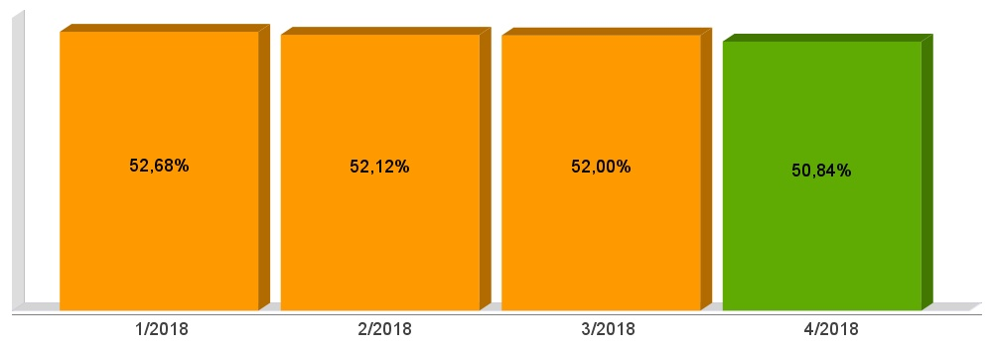
51,43
DESPESAS COM PESSOAL DO PODER LEGISLATIVO
Constituição Federal, Art. 169, caput
Lei Complementar n°101/2000, Art. 19, III e Art. 20, III
DESPESA LIÍQUIDA COM PESSOAL
Receita corrente líquida Arrecadada nos últimos 12 Meses (RCL) | 12.976.100,79
Limite prudencial - 5,70% | 739.637,74
Limite máximo - 6% | 778.566,05
Despesa bruta com pessoal (III) | 525.994,06
Despesas não computadas (IV) | 0,00
Despesa líquida com pessoal (III) - (IV) | 525.994,06
Percentual aplicado em despesas com pessoal | 4,05
Limite prudencial (5,70%) | 213.643,68
Limite máximo (6%) | 252.571,99
DESPESAS COM PESSOAL DO PODER LEGISLATIVO
Constituição Federal, Art. 169, caput
Lei Complementar n°101/2000, Art. 19, III e Art. 20, III

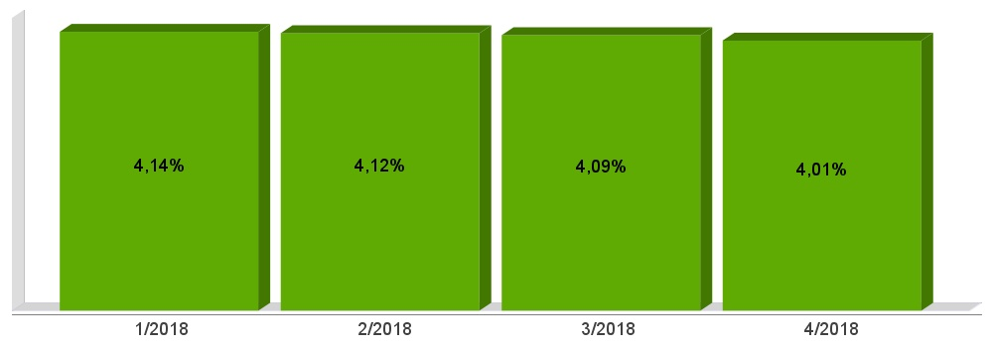
DESPESAS COM PESSOAL CONSOLIDADO
Constituição Federal, Art. 169, caput
Lei Complementar n°101/2000, Art. 19, III e Art. 20, III
3 - DESPESA LIÍQUIDA COM PESSOAL
Receita corrente líquida Arrecadada nos últimos 12 Meses (RCL) | 12.976.100,79
Limite prudencial - 57% | 7.396.377,45
Limite máximo - 60% | 7.785.660,47
Despesa bruta com pessoal (III) | 7.387.466,44
Despesas não computadas (IV) | 186.964,60
Despesa líquida com pessoal (III) - (IV) | 7.200.501,84
Percentual aplicado em despesas com pessoal | 55,49
Limite prudencial (57%) | 195.872,61
Limite máximo (60%) | 186.964,60
DESPESAS COM PESSOAL CONSOLIDADO
Constituição Federal, Art. 169, caput
Lei Complementar n°101/2000, Art. 19, III e Art. 20, III

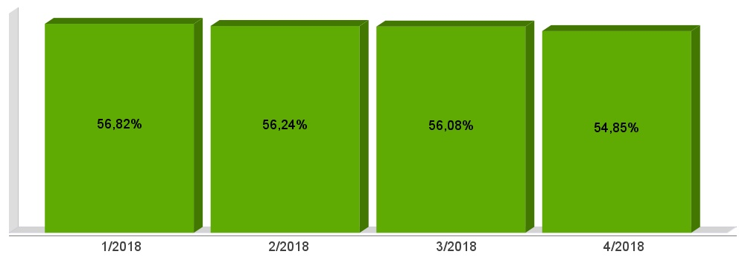
55,49%
RESTOS A PAGAR
Lei Complementar n°101/2000, Art. 55, III, alínea “b”
Unidade Gestora: PREFEITURA MUNICIPAL DE MATOS COSTA | Valores
Restos A Pagar Não Processados (I) | 137.759,10
(+) Inscrições do Exercício Anterior | 22.811,51
(+) Inscritos em Exercícios Anteriores | 127.824,22
(-) Cancelamentos | 0,00
Restos a Pagar a Liquidar | 131.153,46
Restos a Pagar em Liquidação | 0,00
Restos a Pagar Liquidado a Pagar | 6.605,64
(-) Restos a Pagar Pagos | 12.876,63
Restos Processados (II) | 67.289,98
(+) Inscrições do Exercício Anterior | 87.524,82
(+) Inscritos em Exercícios Anteriores | 66.640,73
(-) Cancelamentos | 0,00
Restos a Pagar | 67.289,98
(-) Restos Pagos | 86.875,57
Saldo a Pagar (I+II) | 205.049,08

RESTOS A PAGAR
Lei Complementar n°101/2000, Art. 55, III, alínea “b”
Unidade Gestora: FUNDO MUNICIPAL DE SAUDE DE MATOS COSTA | Valores
Restos A Pagar Não Processados (I) | 4.866,08
(+) Inscrições do Exercício Anterior | 8.071,97
(+) Inscritos em Exercícios Anteriores | 396,25
(-) Cancelamentos | 0,00
Restos a Pagar a Liquidar | 4.866,08
Restos a Pagar em Liquidação | 0,00
Restos a Pagar Liquidado a Pagar | 0,00
(-) Restos a Pagar Pagos | 3.602,14
Restos Processados (II) | 92.086,71
(+) Inscrições do Exercício Anterior | 40.956,04
(+) Inscritos em Exercícios Anteriores | 92.086,71
(-) Cancelamentos | 0,00
Restos a Pagar | 92.086,71
(-) Restos Pagos | 40.956,04
Saldo a Pagar (I+II) | 96.952,79

RESTOS A PAGAR
Lei Complementar n°101/2000, Art. 55, III, alínea “b”
Unidade Gestora: FUNDO MUN. DE ASSIST. SOCIAL DE MATOS COSTA | Valores
Restos A Pagar Não Processados (I) | 0,00
(+) Inscrições do Exercício Anterior | 0,00
(+) Inscritos em Exercícios Anteriores | 0,00
(-) Cancelamentos | 0,00
Restos a Pagar a Liquidar | 0,00
Restos a Pagar em Liquidação | 0,00
Restos a Pagar Liquidado a Pagar | 0,00
(-) Restos a Pagar Pagos | 0,00
Restos Processados (II) | 0,00
(+) Inscrições do Exercício Anterior | 8.771,67
(+) Inscritos em Exercícios Anteriores | 0,00
(-) Cancelamentos | 0,00
Restos a Pagar | 0,00
(-) Restos Pagos | 8.771,67
Saldo a Pagar (I+II) | 0,00
ACOMPANHAMENTO DAS AÇÕES DE
INVESTIMENTOS PREVISTAS NA LDO E LOA
Lei Complementar n° 101/2000, Art. 9°, § 4°
LRF, Art. 59 - O Poder Legislativo, diretamente ou com o auxílio dos Tribunais de Contas, e o sistema de controle interno de cada Poder e do Ministério Público, fiscalizarão o cumprimento das normas desta Lei Complementar, com ênfase no que se refere a:
I - Cumprimento das metas estabelecidas na lei de diretrizes orçamentárias.

Baseando-se nos valores orçados para o exercício, o Município previu R$ 14.435.000,00 para serem aplicados em Investimentos. Os investimentos totalizam o valor de R$ 5.718.251,00. Convertendo o valor previsto na Lei de Diretrizes Orçamentárias em uma média mensal, chegou-se ao valor de R$ 1.429.562,75 e comparando este à média mensal dos investimentos efetivamente realizados, concluiu-se que o Município atingiu apenas 39,61% do previsto.

Unidade Gestora: 01 - PREFEITURA MUNICIPAL DE MATOS COSTA
Projeto/Atividade |  | Previsão |  | Suplementações | Anulações |  | Execução |  | Saldo atual
1051 - Ampliação da Patrulha Agrícola
 |  | 22.000,00 |  | 135.000,00 | 0,00 |  | 139.000,00 |  | 18.000,00
1052 - Ampliação da Rede Física do Ensino Fundamental
 |  | 7.000,00 |  | 0,00 | 0,00 |  | 0,00 |  | 7.000,00
1053 - Aquisição de Veículos - Educação
 |  | 7.000,00 |  | 0,00 | 0,00 |  | 0,00 |  | 7.000,00
1054 - Ampliação da Rede Física da Educação Infantil
 |  | 22.000,00 |  | 0,00 | 0,00 |  | 0,00 |  | 22.000,00
1055 - Pavimentação de Ruas e Passeios
 |  | 14.000,00 |  | 0,00 | 0,00 |  | 0,00 |  | 14.000,00
1056 - Obras de Infraestrutura Urbana
 |  | 17.000,00 |  | 0,00 | 0,00 |  | 0,00 |  | 17.000,00
1057 - Sanemanto Básico Geral
 |  | 4.000,00 |  | 0,00 | 0,00 |  | 0,00 |  | 4.000,00
1058 - Aquisição de Máquinas e Veículos
 |  | 14.000,00 |  | 1.590.000,00 | 0,00 |  | 741.200,00 |  | 862.800,00
1059 - Obras de Infraestrutura Rural
 |  | 12.000,00 |  | 6.600,00 | 0,00 |  | 16.581,35 |  | 2.018,65
1060 - Obras de Infraestrutura Social
 |  | 12.000,00 |  | 0,00 | 6.600,00 |  | 0,00 |  | 5.400,00
1061 - Promoção da Indústria e Comércio
 |  | 151.000,00 |  | 17.001,00 | 17.001,00 |  | 95.948,32 |  | 55.051,68
1062 - Apoio ao Sistema Habitacional
 |  | 17.000,00 |  | 0,00 | 0,00 |  | 0,00 |  | 17.000,00
1065 - Ampliação de Áreas Esportivas
 |  | 12.000,00 |  | 0,00 | 0,00 |  | 0,00 |  | 12.000,00
2003 - Manut. das Ativ. do Gabinete do Prefeito e Vice-Prefeito
 |  | 370.000,00 |  | 0,00 | 0,00 |  | 105.418,21 |  | 264.581,79
2004 - Manut. Conv. com a Secret. de Segurança Pública
 |  | 20.500,00 |  | 9.522,60 | 0,00 |  | 5.222,81 |  | 24.799,79
2005 - Manut. do Fundo de Defesa Civil
 |  | 7.000,00 |  | 0,00 | 0,00 |  | 0,00 |  | 7.000,00
2006 - Manut. do Corpo de Bombeiros
 |  | 30.000,00 |  | 0,00 | 0,00 |  | 3.999,59 |  | 26.000,41
2007 - Manut. das Ativ. Administrativas
 |  | 1.700.500,00 |  | 9.380,00 | 9.380,00 |  | 759.882,20 |  | 940.617,80
2008 - Manut. das Ativ. Financeiras
 |  | 190.000,00 |  | 0,00 | 0,00 |  | 38.513,40 |  | 151.486,60
2009 - Manut. das Ativ. da Secret. de Agricultura e Abastecimento
 |  | 413.000,00 |  | 0,00 | 35.000,00 |  | 175.073,20 |  | 202.926,80
2010 - Manut. da Merenda Escolar
 |  | 117.500,00 |  | 3.849,93 | 0,00 |  | 34.664,34 |  | 86.685,59
2011 - Manut. das Ativ. do Ensino Fundamental
 |  | 2.485.850,00 |  | 131.677,04 | 0,00 |  | 539.638,10 |  | 2.077.888,94
2012 - Apoio a Educação Especial
 |  | 42.000,00 |  | 0,00 | 0,00 |  | 39.600,00 |  | 2.400,00
2013 - Manut. do Conselho Tutelar
 |  | 170.000,00 |  | 0,00 | 35.000,00 |  | 34.039,44 |  | 100.960,56
2014 - Manut. da Educação Infantil
 |  | 785.000,00 |  | 0,00 | 0,00 |  | 252.835,75 |  | 532.164,25
2015 - Manut. da Secret. de Viação, Obras e Urbanismo
 |  | 1.085.160,00 |  | 10.538,85 | 90.000,00 |  | 368.611,58 |  | 637.087,27
2016 - Manut. da Iluminação e Limpeza Pública
 |  | 602.500,00 |  | 223,48 | 0,00 |  | 288.866,17 |  | 313.857,31
2017 - Manut. das Ativ. Culturais e Turísticas
 |  | 130.000,00 |  | 0,00 | 0,00 |  | 42.458,75 |  | 87.541,25
2018 - Manut. das Atividades Esportivas
 |  | 24.000,00 |  | 0,00 | 0,00 |  | 11.433,44 |  | 12.566,56
2019 - Manut. das Atividades do FIA
 |  | 24.000,00 |  | 0,00 | 0,00 |  | 0,00 |  | 24.000,00
2020 - Amortização de Precatórios
 |  | 2.000,00 |  | 35.000,00 | 0,00 |  | 6.193,46 |  | 30.806,54
2037 - Amortização da Dívida e Encargos
 |  | 332.000,00 |  | 0,00 | 0,00 |  | 221.513,84 |  | 110.486,16
2038 - Reserva de Contingência
 |  | 20.000,00 |  | 0,00 | 0,00 |  | 0,00 |  | 20.000,00
Total da Unidade |  | 8.862.010,00 |  | 1.948.792,90 | 192.981,00 |  | 3.920.693,95 |  | 6.697.127,95
Unidade Gestora: 02 - FUNDO MUNICIPAL DE SAUDE DE MATOS COSTA
Projeto/Atividade | Previsão |  | Suplementações |  |  | Anulações |  | Execução |  | Saldo atual
1063 - Ampliação da Rede Física da Saúde
 | 22.000,00 |  | 0,00 |  |  | 0,00 |  | 0,00 |  | 22.000,00
1064 - Aquisição de Veículos - Saúde
 | 42.000,00 |  | 0,00 |  |  | 0,00 |  | 0,00 |  | 42.000,00
2021 - Manut. das Atividades da Saúde
 | 2.375.990,00 |  | 0,00 |  |  | 0,00 |  | 553.062,43 |  | 1.822.927,57
2022 - Manut. Bloco de Atenção Básica
 | 84.000,00 |  | 176.745,10 |  |  | 0,00 |  | 223.300,53 |  | 37.444,57
2023 - Manut. Bloco de Atenção Básica Variável
 | 488.000,00 |  | 374.657,91 |  |  | 0,00 |  | 306.828,66 |  | 555.829,25
2024 - Manut. Bl. MAC Amb. e Hosp. e Lim. de Financ.
 | 305.000,00 |  | 139.968,14 |  |  | 0,00 |  | 79.015,37 |  | 365.952,77
2025 - Manut. Bloco Vigilância em Saúde
 | 46.500,00 |  | 33.512,08 |  |  | 0,00 |  | 2.945,84 |  | 77.066,24
2026 - Manut. Bloco Assistência Farmacêutica
 | 16.500,00 |  | 8.728,66 |  |  | 0,00 |  | 0,00 |  | 25.228,66
2027 - Manut. Bloco Gestão do SUS
 | 5.000,00 |  | 0,00 |  |  | 0,00 |  | 0,00 |  | 5.000,00
2028 - Manut. dos Programas do SUS - Estado
 | 86.000,00 |  | 41.968,83 |  |  | 0,00 |  | 0,00 |  | 127.968,83
Total da Unidade | 3.470.990,00 |  | 775.580,72 |  |  | 0,00 |  | 1.165.152,83 |  | 3.081.417,89

Unidade Gestora: 03 - FUNDO MUN. DE ASSIST. SOCIAL DE MATOS COSTA
Projeto/Atividade | Previsão | Suplementações | Anulações | Execução | Saldo atual
2029 - Manut. do Fundo M. de Assistência Social
 | 514.000,00 | 0,00 | 0,00 | 171.565,41 | 342.434,59
2030 - Manut. do Bloco PSB - FNAS
 | 134.000,00 | 108.259,51 | 0,00 | 31.473,64 | 210.785,87
2031 - Manut. do Bloco GBF - FNAS
 | 20.500,00 | 37.435,04 | 0,00 | 9,40 | 57.925,64
2032 - Manut. do Bloco GSUAS - FNAS
 | 8.500,00 | 23.318,43 | 0,00 | 2.999,20 | 28.819,23
2033 - Manut. dos Programas Sociais - Estado
 | 48.000,00 | 19.276,11 | 0,00 | 2.077,50 | 65.198,61
Total da Unidade | 725.000,00 | 188.289,09 | 0,00 | 208.125,15 | 705.163,94

Unidade Gestora: 07 - FIMPREV - FUNDO MUN. ASSIST. DE MATOS COSTA
Projeto/Atividade | Previsão | Suplementações | Anulações | Execução | Saldo atual
2034 - Manut. do Pograma Saúde do Servidor
 | 487.000,00 | 0,00 | 0,00 | 178.357,00 | 308.643,00
Total da Unidade | 487.000,00 | 0,00 | 0,00 | 178.357,00 | 308.643,00

Unidade Gestora: 08 - IPMC - INST. DE PREVIDENCIA SOCIAL MATOS COSTA
Projeto/Atividade | Previsão | Suplementações | Anulações | Execução | Saldo atual
2035 - Manut. das Ativ. do IPMC
 | 10.000,00 | 0,00 | 0,00 | 4.540,00 | 5.460,00
2036 - Previdência Social dos Segurados
 | 160.000,00 | 0,00 | 0,00 | 21.559,98 | 138.440,02
Total da Unidade | 170.000,00 | 0,00 | 0,00 | 26.099,98 | 143.900,02

Unidade Gestora: 09 - CAMARA MUNICIPAL DE MATOS COSTA
Projeto/Atividade | Previsão | Suplementações | Anulações | Execução | Saldo atual
2001 - Manut. das Atividades Legislativas
 | 274.000,00 | 0,00 | 0,00 | 81.882,09 | 192.117,91
2002 - Subsídio dos Vereadores
 | 446.000,00 | 0,00 | 0,00 | 137.940,00 | 308.060,00
Total da Unidade | 720.000,00 | 0,00 | 0,00 | 219.822,09 | 500.177,91

Total Geral | 14.435.000,00 | 2.912.662,71 | 192.981,00 | 5.718.251,00 | 11.436.430,71

Atingiu 39,61% do previsto.

OBRIGADO, POR SUA PRESENÇA!

Mariza Granemann de Mello
Analista Controle Interno
controle@matoscosta.sc.gov.br

